
2010.7.14
発行
週刊
企業経営

MAGAZINE

マガジン

No.170

WEB
発行 税理士法人優和

1
ネットジャーナル
Ｗｅｅｋｌｙエコノミスト・レター ２０１０年７月９日号
雇用は増えているのか、減っているのか？

経済・金融フラッシュ ２０１０年７月９日号
７月BOE金融政策委員会：
緊縮予算を受け、現状維持を継続

2
経営TOPICS
統計調査資料
景気ウォッチャー調査（平成22年６月調査結果）

3

経営情報レポート
今、流行のツイッターをビジネスで活かす！
ビジネスにおけるツイッター活用術

4
経営データベース
ジャンル：企業運営 サブジャンル：経費削減
経費削減の基本的考え方
経費削減に対する意識の持ち方

ネットジャーナル
「Ｗｅｅｋｌｙ
エコノミスト・レター」
要 旨
ニッセイ基礎研究所
２０１０年７月９日号

雇用は増えているのか、
減っているのか？

要 旨

持ち直しつつあった雇用情勢だが、ここにきて変調の兆しも見られる。失業率は2009年7月に過去最悪の5.6％を記録した後、2010年1、2月には4.9％まで低下したが、3月以降再び上昇し、5月には5.2％となった。
1

「労働力調査」の雇用者数は2010年3月に1年1ヵ月ぶりに前年比で増加したが、4、5月は再び減少に転じている。一方、「毎月勤労統計」の常用労働者数は2010年2月以降、前年比で増加を続けており、両者の動きは乖離している。
2

労働力調査は雇用者の対象範囲が広いため、労働市場全体の動向を把握するのに適した統計だが、月々の振れが大きいという問題がある。一方、毎月勤労統計は安定的な動きをする一方、
3
トレンドの変化を迅速に捉えられない場合があり、両統計には一長一短がある。
乖離する労働力調査と毎月勤労統計の雇用動向

毎月勤労統計に含まれない中小企業（事業所規模4人以下）の雇用が大幅に減少していることが、労働力調査が毎月勤労統計よりも弱めの動きとなっている一因と考えられる。ただし、これだけでは両統計の乖離を全て説明することはできず、現時点では基調として雇用が増えているのか、減っているのかを判断することは難しいと言わざるをえない。
4

過去の動きを見ると、労働力調査と毎月勤労統計が一方向に乖離し続けることはない。今後、雇用の伸びがどちらの統計の動きに収束していくかが注目される。
5

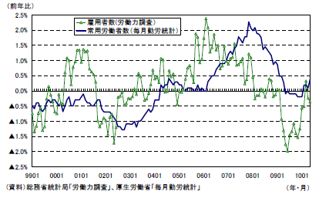

ネットジャーナル
「経済・
金融フラッシュ」
要 旨
ニッセイ基礎研究所
２０１０年７月９日号

７月BOE金融政策委員会：
緊縮予算を受け、現状維持を継続

要 旨

キャメロン新政権の緊縮予算案公表後初のＭＰＣも超金融緩和策の継続を決定
1
イングランド銀行（ＢＯＥ）は７日と８日に開催した金融政策委員会（ＭＰＣ）で政策金利の0.5％での据え置きと資産買い取り（量的緩和）残高の2000億ポンドでの維持を決めた。今回は、５月に発足したキャメロン新政権が６月22日に緊縮予算案を公表した後初のＭＰＣで、まずは超金融緩和策の継続で財政再建をサポートする格好となった。
６月22日に公表された緊縮予算案は、ブラウン前政権がまとめた予算案に緊縮措置を追加、財政赤字の対ＧＤＰ比を、ＥＵ基準で2009年度（2009年4月～2010年3月）の11.3％から2015年度に1.2％に引き下げることを目指す内容である（図表１）。財政赤字削減の手段として、歳出削減が80％、増税20％の比重と歳出削減に重きをおいており、当初は赤字削減効果が大きい増税の比重が高く、後半に行くほど成長促進効果が大きい歳出削減の比重が高まる。
■図表１ 緊急予算案による財政赤字と
政府債務残高の見通し

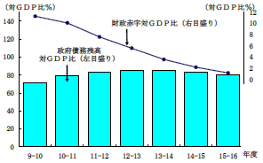

インフレ・リスクの見方が分かれた６月ＭＰＣ、緊縮予算を受けた論調の変化が注目点
2
今月のＭＰＣは政策変更がなかったため議論の内容は21日公表の議事録まで明らかにならない。先月23日に公表された６月のＭＰＣ議事録によれば、インフレ・リスクに対して、①ソブリン・リスク不安を背景とする内外の緊縮財政の強化、銀行の資金調達コストの上昇で成長が抑制され、下振れるとの見方と、②ＣＰＩがインフレ目標を上回る状態が続き（図表４）、短期的なインフレ期待も上向いており、間接税の引き上げなどが影響し、中期的なインフレ期待も上振れるリスクがあるとの見方に二分したことがわかっている。票決も、８名のＭＰＣ委員のうち据え置きが７票と大勢を占めたが、センタンス委員が25bpの利上げに票を投じた。
緊縮予算案を受けた今回のＭＰＣで、インフレ・リスクを巡る判断にどのような修正が加わったのか、議事録の内容が注目されよう。
■図表２ ＢＯＥの政策金利と市場金利

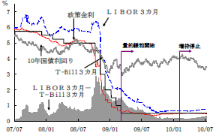

（注）ＥＵ基準による 年度は４月～３月（資料）財務省
（資料）Datastream

経営TOPICS
❖
「統計調査資料」
抜 粋
内閣府
２０１０年７月８日公表

景気ウォッチャー調査
平成２２年６月調査結果

今月の動き （６月）

６月の現状判断ＤＩは、前月比0.2ポイント低下の47.5となり、２か月連続で低下した。
家計動向関連ＤＩは、環境対応車への購入補助・減税の効果が続いているものの、薄型テレビの家電エコポイント対象商品の変更による駆け込み需要の反動で家電販売が鈍化していること等により、横ばいとなった。企業動向関連ＤＩは、受注や出荷が持ち直しているものの、その伸びの鈍化が一部でみられることや、販売価格の引下げ圧力が強いこと等から、低下した。雇用関連ＤＩは、正規職員の採用を中心に企業の慎重な態度が続いているものの、一部での新規求人の増加があること等から、上昇した。
６月の先行き判断ＤＩは、前月比0.4ポイント低下の48.3となった。
先行き判断ＤＩは、住宅購入における低価格志向の強まり等、慎重な購入態度に対する懸念や、環境対応車への購入補助・減税の効果が弱まることに対する懸念等から、家計部門を中心に低下した。
以上のことから、今回の調査結果に示された景気ウォッチャーの見方は、「景気は、厳しいながらも、持ち直しの動きがみられる」とまとめられる。

全国の動向

景気の現状判断ＤＩ

1

３か月前と比較しての景気の現状に対する判断ＤＩは、47.5となった。雇用関連のＤＩは上昇し、家計動向関連のＤＩは変わらなかったものの、企業動向関連のＤＩが低下したことから、前月を0.2ポイント下回り、２か月連続の低下となった。また、横ばいを示す50を39か月連続で下回った。

図表１ 景気の現状判断ＤＩ

図表２ 構成比

図表３ 景気の現状判断ＤＩ
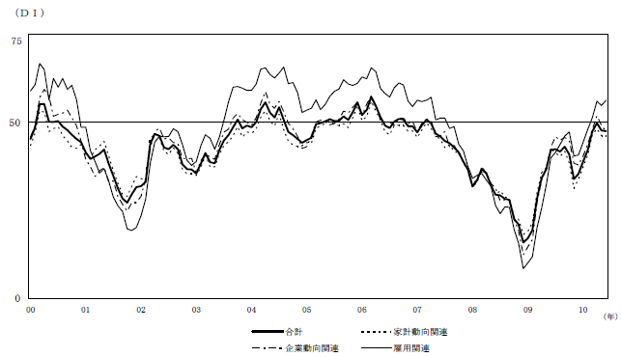

景気の先行き判断ＤＩ

2

２～３か月先の景気の先行きに対する判断ＤＩは、48.3となった。企業動向関連、雇用関連のＤＩは上昇したものの、家計動向関連のＤＩが低下したことから、前月を0.4ポイント下回り、２か月連続の低下となった。また、横ばいを示す50を37か月連続で下回った。

図表４ 景気の先行き判断ＤＩ

図表５ 構成比

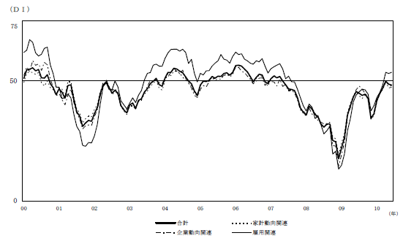
図表６ 景気の先行き判断ＤＩ

経営情報レポート
ジャンル： マーケティング

今、流行のツイッターをビジネスで活かす！
ビジネスにおけるツイッター活用術

ポ イ ン ト

ツイッター（Twitter）とは
1

・・・・・・・・・・・・・・・・・・・・・・・・・・・・
マーケティング活動でのツイッター活用法
2

・・・・・・・・・・・・・・・・・・・・・・・・・・・・
企業におけるツイッターの具体的活用法
3

・・・・・・・・・・・・・・・・・・・・・・・・・・・・

1

コスト削減の目的と実行手順

新しいＷＥＢサービスである「ツイッター」の魅力

最近、日本でもツイッター（Twitter）が大流行してきました。著名人では、鳩山前首相やソフトバンクの孫正義社長などもツイッターを活用しているということがよくマスコミでも報じられています。
Twitterとは、英語では「つぶやく」「さえずる」などという意味の動詞です。
つまり、ツイッターとは、今、自分が何をしているのかを「つぶやき」、その「つぶやき」に誰かが答えるというシンプルなＷＥＢサービスです。
ツイッターを始めるに当っては、ユーザー登録をすると自分専用のページが作成され、そこから何しているかを更新（発言）していきます。ツイッター利用者であれば、誰でも見ることができます。
これだけでは単に独り言をつぶやくだけのサービスのように思えますが、ツイッターにはフォローという、mixiの「マイミク」のように、他のユーザーを友達のように登録する機能があります。他のユーザーをフォローすると、自分以外のユーザーの発言を自分のページに表示させることができます。フォローするユーザーを増やしていくことで、「今、テレビで映画を見ている最中！」とか「今、仕事が忙しい！」などといった色んな人の発言が次々に流れてくるようになります。
さらにこの発言に返事をすることができ、「その映画、自分も今、見ている」とか「お仕事がんばって！」などと話しかけることもできます。この返事は他のユーザーからも見ることができるので、さらにそこから大勢で会話をするような形に発展していくこともあります。ツイッターは誰でも自由にフォローしたり、外れたりしてよいということになっているので、見知らぬ人でも気軽にフォローすることができます。こうした緩やかなつながり、自然発生的なコミュニケーションがツイッターの魅力といえます。

■ツイッター画面見本
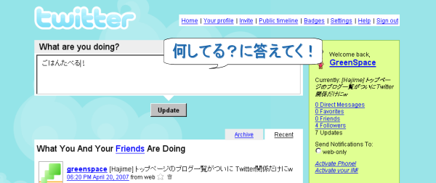
このつぶやきに答えていく

■ツイッターの仕組み

閲覧
他のユーザー
（Friends）
他のユーザー
（Ｆollower）

閲覧

自 分

コメントを投稿（160文字以内）

Twitter com

■ツイッターの特徴
①情報が今までのメディアで最も早い
②個人（法人）が瞬間的に多くの人に情報を発信できる
③ひとこと「つぶやく」だけであり、操作が簡単
④いつでも自分のペースでできるため、利便性が高い
⑤ユーザーが世界中に広がっている
⑥フォローする人が増えると、人の輪が広がる
⑦情報の交流が活発
⑧話題性が高い

企業と顧客の橋渡し役になる

このようなツイッターをビジネスの世界でも活用され始めてきています。これまでのビジネスの世界におけるＷＥＢサービスと言えば、ホームページが代表的なものでしたが、ホームページは、企業からの情報発信したものを誰かが閲覧するという、一方通行のコミュニケーションツールとして活用されることが多く、相手側とのコミュニケーションの手段としては、やや弱い部分がありました。
企業が今必要な情報を聞き出したり、（例えば、今、顧客が何を望んでいるかなど）、すぐに情報を発信したい場合（例えば、これからタイムサービスを始めますなど）は、リアルタイムで情報収集もしくは情報発信する必要があり、ツイッターを活用することにより実現することができます。
この他にもツイッターの特徴を知ると、ビジネスに活かすことに魅力があることがわかります。

2

マーケティング活動でのツイッター活用法

マーケティング活動の基本となるＡＩＤＭＡ理論

消費者があるモノを知り、それから買うと言う行動に至るまでのプロセスでコミュニケーションの反応プロセスを示した法則にＡＩＤＭＡ（アイドマ）の法則というものがあります。
ＡＩＤＭＡの法則とは、Attention（注意）→ Interest（関心）→ Desire（欲求）→ Memory（記憶）→ Action（行動）の頭文字を取ったもので、アメリカのローランド・ホールが提唱した「消費行動」の仮説です。
これは商売の基本で消費者の心理的プロセスを示したものであると知られています。

■ＡＩＤＭＡモデル
認知段階 | Ａ：Attention | 注意  ツイッターにおいて  効果が期待される
感情段階 | Ｉ：Interest | 関心
感情段階 | Ｄ：Desire | 欲求
感情段階 | Ｍ：Memory | 記憶
行動段階 | Ａ：Action | 行動

このＡＩＤＭＡモデルは大きく別けて３つ「認知段階」「感情段階」「行動段階」のプロセスに別れます。
例えばある健康用品を例に挙げてみます。「認知段階」とは、消費者が「この健康用品はダイエット効果が高い」「テレビの情報番組で特集されていた」などを知るという段階のことです。「感情段階」とは、「好きか嫌いか」「使ってみたい」など気持ちを判断する段階です。「行動段階」とは、行動をする段階で、ズバリ「買う」「使う」という段階です。
これをもっと細かく見ると、その健康用品を知らない消費者に呼びかけ注意（Attention）を引き知ってもらい、その商品に興味をもてば感心（Interest）の段階へ進み、良いなとか使ってみたいなと思えば欲求（Desire）の段階へ進み、そのときの欲求が強ければ強い程に記憶（Memory）され、後日買い物に行った時やインターネットでその商品を見つけた時に記憶が甦り、その商品を買うという行動（Action）に移ります。
ツイッターでは、このＡＩＤＭＡ理論のうち認知、感情段階で消費者に訴えるのに効果的です。フォロワーとのやりとりで、自社製品に関心を示させたり、担当者の人間性に興味を持たせることができ、最後の行動プロセスにおいて購買意欲の向上につなげることができるからです。

認知、感情段階に訴えるツイッター活用法

（１）会社をPRする手段として活用
ツイッターは、コストが安いというメリットがあります。営業経費、広告宣伝費などの経費をあまりかけられない企業でも、登録費用が無料のツイッターを活用して大きな効果を得ることが可能です。

■ツイッターで商品、サービスを宣伝する
①商品、サービスの紹介をして、新規顧客を開拓する
②本日のキャンペーンをお知らせし、集客をはかる
③企業向けのサービスを案内し、取引先を開拓する

このような宣伝をひとことツイート（投稿）（※）するだけで新しい顧客を増やすことができるならば、この媒体を利用しない手はないと言えます。

■ツイート（※）
ツイッターに投稿すること。
ツイッターにおいては、これを「つぶやき」とも訳されている。
今後、面白い商品を販売する予定ですが、今準備に追われ大変です！
企業担当者
Twitter
投稿

（２）口コミでファンを増やす
ツイッターは、情報のスピードが速く、興味のある情報であれば、瞬く間に多くのツイッター利用者にその情報を広めることができます。
自分のツイッターを読んでもらえる人をフォロワーと呼びますが、フォロワーが2,000人くらいになると一つのツイートで100人くらいを自社のホームページなどに誘導することも可能であると言われています。
フォロワーになってもらえると、自分のツイートがリアルタイムで相手のタイムラインに表示されます。自分のフォロワーには、どのような人がいるのかも分かるので、フォロワーとは、個別に話をすることも可能となります。このフォロワーにとって興味のある情報だと思えば、これをツイートすることで、別の利用者に口コミで情報が広がっていきます。

経営データベース
1
ジャンル： 企業運営 ＞ サブジャンル： 経費削減

経費削減の基本的考え方
uestion
Q
Q
よく経費を削減しろと言われますが、企業における経費削減とはどのようなことなのでしょうか？
ただ経費を使わないようにすれば良いのでしょうか？

１ 経費削減の目的を理解する
nswer
a
a
経営者であれば、業績を伸ばしたい、会社を大きくしたいと考えるのは、当然のことですが、売上を増加させるには時間がかかる場合もあります。
売上を増加させることももちろん重要ですが、利益を確保することを第一に考えると、経費の削減についても着目しなければなりません。

また、経費削減は売上増加に比べると短期間で効果を上げるため、具体的にどの経費について削減するのかを検討しなければなりません。ただし、経費削減で一番注意しなければならないことは、それが最終目的でないという点です。

つまり、経費削減することを目的としてしまうと、経営自体をもっと良くしていこうという意識が低くなってしまいます。最終目的は、会社の利益を上げることであり、経費削減はそれに寄与するものであるということを理解しなければなりません。

経費削減とは、業務の効率化を目指すものであり、会社の中のどこに無駄な部分があるのかを見出し、それを削減することなのです。

２ 利益を出すには２つの方法しかないことを理解する
利益が出なければ、当然、会社の経営は継続できません。
その利益を生み出すには、「売上を上げること」と、「経費を下げること」の２つの方法しかないことを理解させなければなりません。

【利益を生み出す２つの方法】
●売上げを上げること ●経費を下げること

当然、片方だけ達成されても、もう片方が不十分であれば、利益は残せないことを社員に意識づける必要があります。
経営データベース
2
ジャンル： 企業運営 ＞ サブジャンル： 経費削減

経費削減に対する意識の持ち方
uestion
Q
Q
従業員に対して、経費削減の意識を持たせたいと思っています。どうすれば、全従業員に経費削減の意識を浸透させることができるでしょうか？

１ 全社で取り組むという意識を持つ
nswer
a
a
経費削減には、様々な方法がありますが、大きく分けると「仕入」、「一般管理費」、「人件費」、「業務管理」、「金融費用」、「節税」などに分けることができます。

■経費削減の際に着目する費用
●仕 入 ●一般管理費 ●人件費
●業務管理 ●金融費用 ●節 税 など

これらは、決して、経営者のみでできるものではありません。経費削減を実現するためには、全社が一丸となって取り組まなければなりません。社員に経費削減の意識を持たせることが必要なのです。
会社を継続していくためには、利益を得ることが必要です。社員の中には、自分さえよければ会社の利益は関係ないという意識を持ち、紙の無駄遣いや事務用品の紛失・過剰要求する者が現れることもあります。これら経費削減の意識が乏しい社員による行為の積み重ねが、経費の無駄を招くことになります。
これらの行為を防止するためには、社員に経費について常に高い意識を持たせる必要があります。

２ 経費削減に対する意識をどのように持たせるか
最近では、経費削減というと、真っ先に人件費の削減に着手しようとする会社が多く見られます。
しかし、経費削減を全社一体的に行なうことを考えると、人件費を削減された社員に経費削減の意識をさらに高めるようにといっても、モチベーションを高めることは難しくなります。
人件費が削減されたことにより、モチベーションが低下してしまい、その影響で売上が低下してしまうようであれば、その経費削減は成功したとは言えません。

３ ルールを決め経費削減につなげる
経費削減を実現するための重要な要素として、継続性が挙げられます。本来、経費削減に関しては、１回ぐらいでうまくいくことは少ない、ということを理解し、継続して経費削減に取り組まなければなりません。 経費削減は、細かな積み重ねであり、１つひとつの取組みを着実に行うことで、その結果として利益に貢献します。

